From: Vladimír Toman
Sent: Monday, April 29, 2024 2:11 PM
To: xxx
Subject: ATLAS SOFTWARE - cenová nabídka

Dobrý den, pane Pecko,

Děkuji za fajn schůzku, jsem rád, že Vás Codexis opět zaujal 😊 Níže posílám slíbené shrnutí výhod a cenovou nabídku:

Výhody Codexisu:

- Hlídání veškeré legislativy v rámci ČR i EU, všechny zákony, vyhlášky, metodické pokyny atd.; žádné zámečky
- Přístup k veškerým komentářům (Anag, Grada, Polygon…) – výklady a příklady z praxe ke každému paragrafu
- Upozornění na změny, které se Vás týkají a které si vyberete – zvlášť pro každého uživatele.
- Přehledné zobrazení změn – zeleně, co přibylo, červeně, co bylo nahrazeno.
- Připravovaná legislativa – vidíte, co se chystá a v jaké fázi schvalovacího procesu se zákon nachází
- Hledání na základě hesel á la Google – velmi rychlé a efektivní
- Provázanost skrz články, komentáře a vzory – vše u Vámi hledaného zákonu/ paragrafu
- Online připojení – vždy aktuální znění i z mobilu

- Správa interních dokumentů (příplatek navíc) – můžete si nahrát veškeré vnitřní dokumenty, systém je zkontroluje, že v nich jsou účinné zákonné předpisy a hlídá Vám je do budoucna a upozorní Vás včas na nutnost změny dokumentu, zároveň lze fulltextově vyhledávat napříč všemi dokumenty najednou

- Vzory smluv – více než 2.200 tiskopisů, různých dokumentů, které si můžete stáhnout a používat, třeba:
  - Dohoda o provedení práce
  - Rozhodnutí o nepřijetí žáka
  - Účetní vzory
  - Personální vzory
  - Vnitřní směrnice
  - Školní řád atd.

- Každý uživatel má své nastavení, své hlídané dokumenty a svoje poznámky
  - Účetní zase účetní zákony, příklady z praxe, účetní standardy, vše vždy aktuální
  - Lze vytisknout jakoukoliv část zákona včetně svých poznámek

- Monitor Personalistiky a Školství – Otázky a odpovědi z praxe, Vnitřní předpisy, vzory formulářů a smluv, literatura, články, časopisy týkající se dané problematiky, vše přehledně pohromadě na jednom místě

- Každých 14 dní ZDARMA WEBINÁŘ – Učí Vás efektivně vyhledávat a pracovat s Codexisem, vhodné např. pro nové uživatele ve Vaší škole, dále pak tematické webináře
- Jsem k dispozici 24/7 – jakýkoliv dotaz na mě, já Vám pomohu najít relevantní odpověď v Codexisu nebo přeposílám na naše právní oddělení

Cenová nabídka (pro školy):

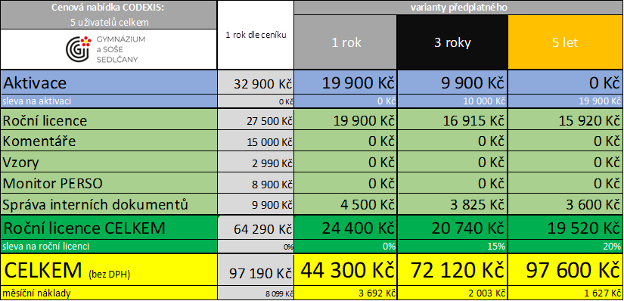

U varianty na 5 let neplatíte nic za Aktivaci a Roční licence vychází jen na 15.920 Kč.
Pokud se rozhodnete do pátku 3.5. máte ode mě ještě navíc dodatečnou slevou 10.000 Kč na kteroukoliv variantu

Kdyby Vás cokoliv napadlo, pište nebo volejte

S pozdravem

Ing. Vladimír Toman
Firemní reprezentant
ATLAS SOFTWARE a.s.
--------------------------------------------------------------------------------------------------------------------------------------
T +xxx
E xxx
A V Parku 20, 148 00 Praha 4
W www.atlasgroup.cz

